**Руководство пользователя программы**

**Версия 1.0.0**



«Руководство пользователя» является интеллектуальной собственностью ООО «ТехноВик» Режим особо охраняемой коммерческой тайны устанавливается ООО «ТехноВик» на следующую информацию: 1) методика прохождения технического обследования в программе А100; 2) методика составления Технического отчета и приложений к нему в программе А100; 3) разработки, эскизы, фотографии, планы, рисунки, содержащиеся в программе А100, Техническом отчете и приложениях к ним.

МОСКВА 2019

**Оглавление**

**1. Запуск программы**

**2. Функционал программы**

**2.1. Создание и просмотр повреждений**

**2.2. Создание еженедельных осмотров**

**2.3. Изменение схемы**

**2.4. Добавление повреждений**

**2.5. Добавление элементов стеллажа**

**2.6. Просмотр и добавление типов стеллажей**

**2.7. Режим ремонта**

1. **Запуск программы**

Для начала работы программы А100 необходимо подключение к интернету. Окно входа в программу показано на рис. 1.

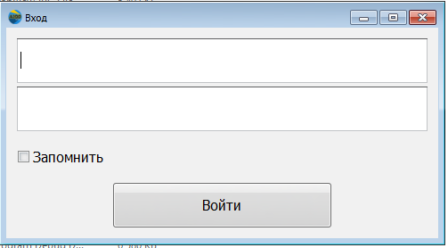

Рис. 1. Окно входа в программу

В верхнее поле вводится логин пользователя, в нижнее – пароль. Для входа используется учётная запись, единая с веб-версией А100. Тем не менее доступ в планшетное приложение – это отдельная привилегия пользователя (доступ в веб-версию А100 по умолчанию ещё не означает наличие доступа в планшетное приложение). Наличие доступа в планшетное приложение необходимо уточнить у Вашего менеджера компании Техновик.

При вводе верных логина и пароля появится главное окно программы (рис. 2):

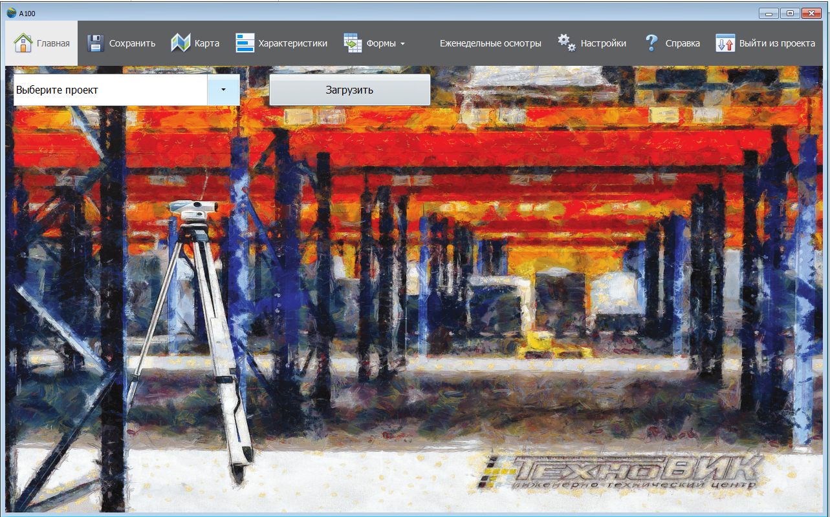

Рис. 2. Главное окно планшетного приложения А100.

В левом верхнем углу окна находится выпадающий список со списком доступных проектов («Выберите проект»). В нём будут отображены все доступные пользователю проекты (все проекты в системе А100, относящиеся к объектам, к которым у пользователя есть доступ) (рис. 3).

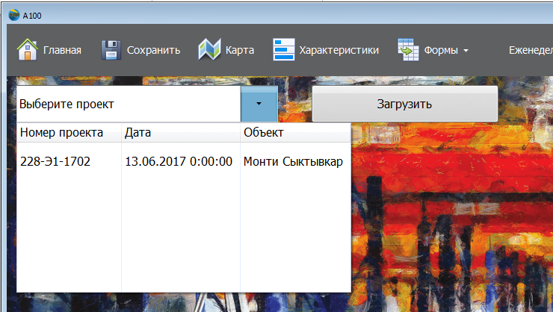

Рис. 3. Меню выбора проекта для загрузки.

В данном списке необходимо выбрать нужный проект и нажать кнопку Загрузить.

При загрузке может возникнуть диалоговое окно, предлагающее загрузить локальную копию данных (рис. 4). Стоит согласиться (иначе не будут подгружены последние изменения проекта, которые не были сохранены на сервер).

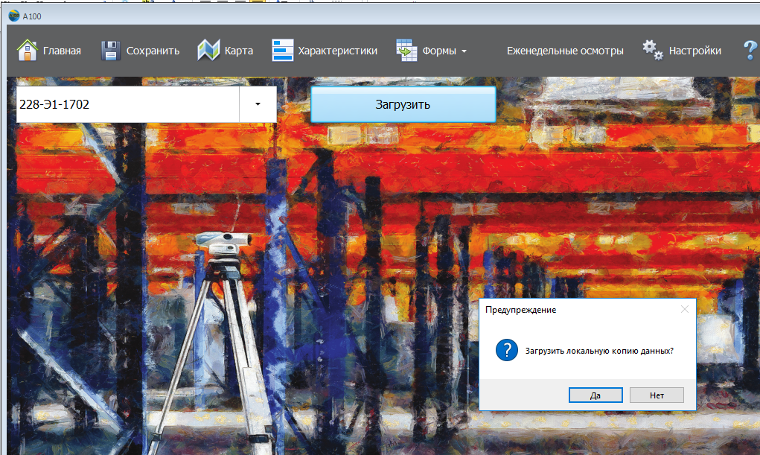

Рис. 4. Загрузка локальной копии данных.

Локальная копия данных – это данные, внесённые пользователем в приложение (секции стеллажей, повреждения, еженедельные осмотры), но ещё несохранённые на сервер. Эти данные хранятся в папке приложения и не удаляются при выходе из приложения, если не были сохранены на сервер. Таким образом реализуется работа приложения в оффлайне.

При успешной загрузке данных будет открыта страница проекта (рис. 5):

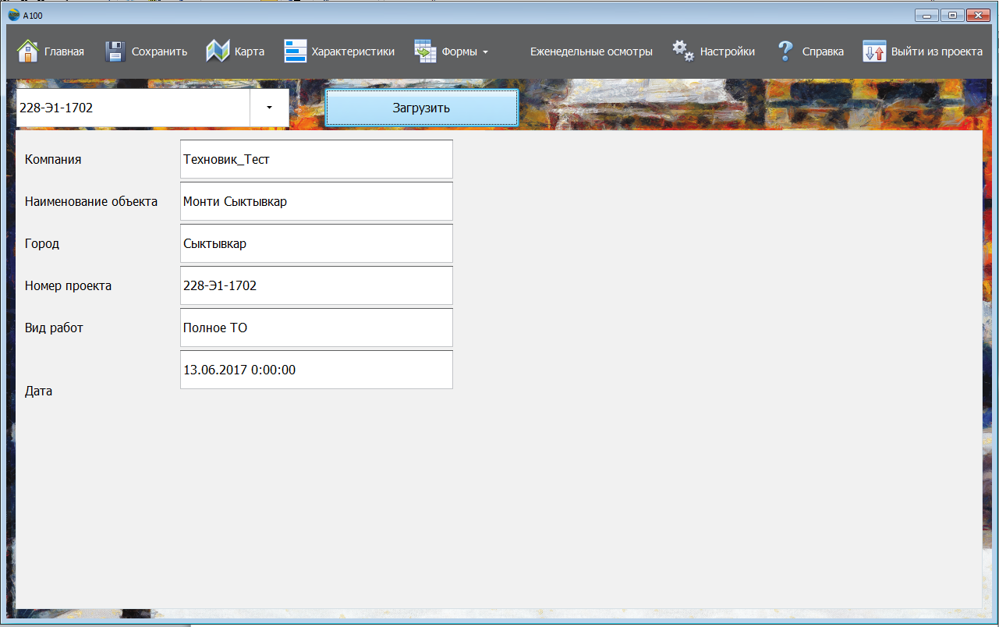

Рис. 5. Главная страница проекта.

Основные действия пользователя в программе рассмотрены ниже.

1. **Функционал программы А100**
   1. **Просмотр схемы и повреждений**

Для просмотра схемы стеллажей необходимо нажать кнопку «Карта» на панели инструментов в верхней части окна программы. Откроется карта (рис. 6):

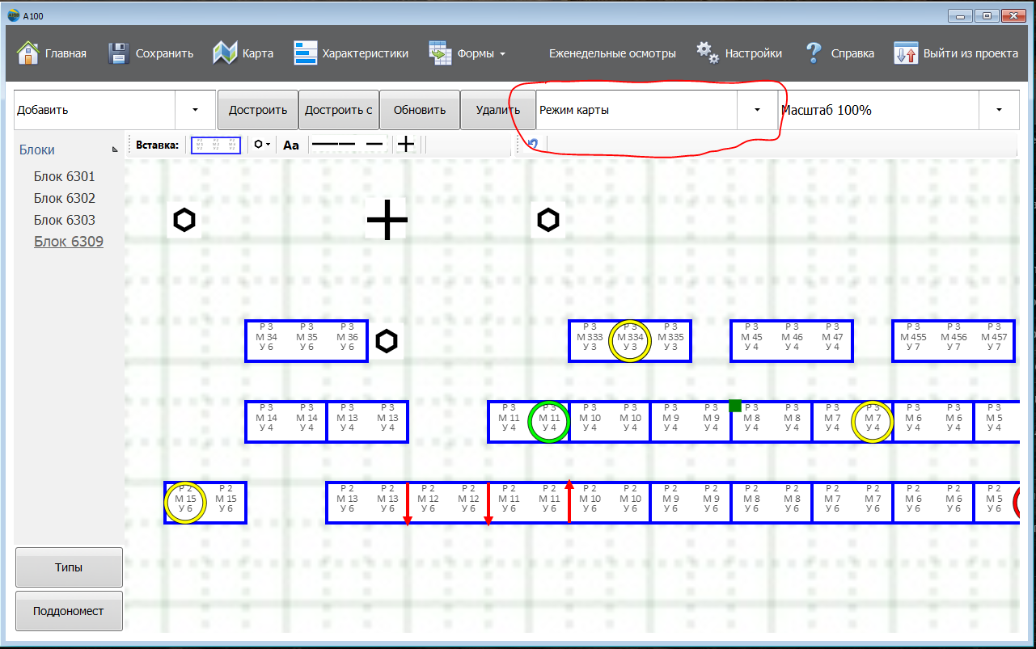

Рис. 6. Карта (схема стеллажей). Красным овалом выделен инструмент выбора режимов карты.

На карте имеется 3 режима отображения: режим карты, режим просмотра, режим повреждений.

**Режим карты.** Предполагает просмотр карты, внесение изменений в схему (удаление и добавление элементов). Изменение схемы – это привилегия пользователя, которая может быть отключена при необходимости (например, для начинающих сотрудников). При отсутствии прав на редактирование схемы будет возможен только просмотр схемы без возможности внесения изменений.

Режим просмотра. При режиме просмотра клик мышкой по секции стеллажа выводит информацию об этой секции (рис. 7):

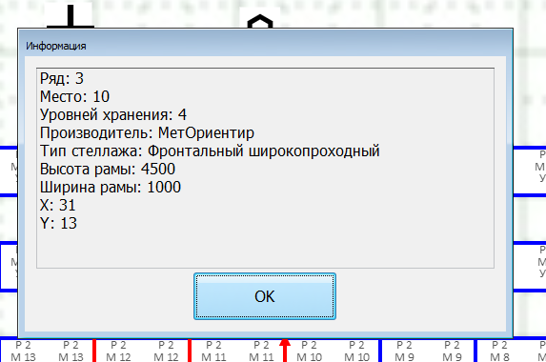

Рис. 7. Режим просмотра на карте

**Режим повреждений.** Режим повреждений позволяет просматривать детальную информацию о повреждениях стеллажей, а также добавлять новые повреждения в ходе еженедельных осмотров.

Если кликнуть мышкой по повреждённой секции стеллажа на схеме, откроется карточка повреждения (рис. 8):

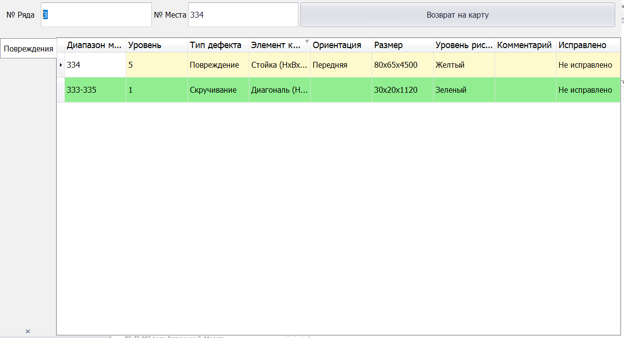

Рис. 8. Карточка повреждения

В зависимости от режима работы карты карточка повреждения может работать как на отображение повреждений (режим чтения), так и на добавление новых повреждений (для случая внесения повреждений в ходе проведения еженедельного осмотра).

Если пользователь просто просматривает схему (нажав на кнопку Карта), отображается схема и повреждения, добавленные в ходе ежегодного осмотра специалистами ИТЦ «Техновик». Результаты ежегодного осмотра неизменяемы (то есть удалить повреждение, добавленное в ходе ежегодного смотра либо добавить новые повреждения нельзя). Новые повреждения добавляются в ходе проведения еженедельных осмотров (будет рассмотрено ниже).

Если пользователь перешёл на схему в ходе проведения еженедельного осмотра, появляется возможность добавлять новые повреждения на схему.

Вид карты при проведении еженедельного осмотра показан на рис. 9:

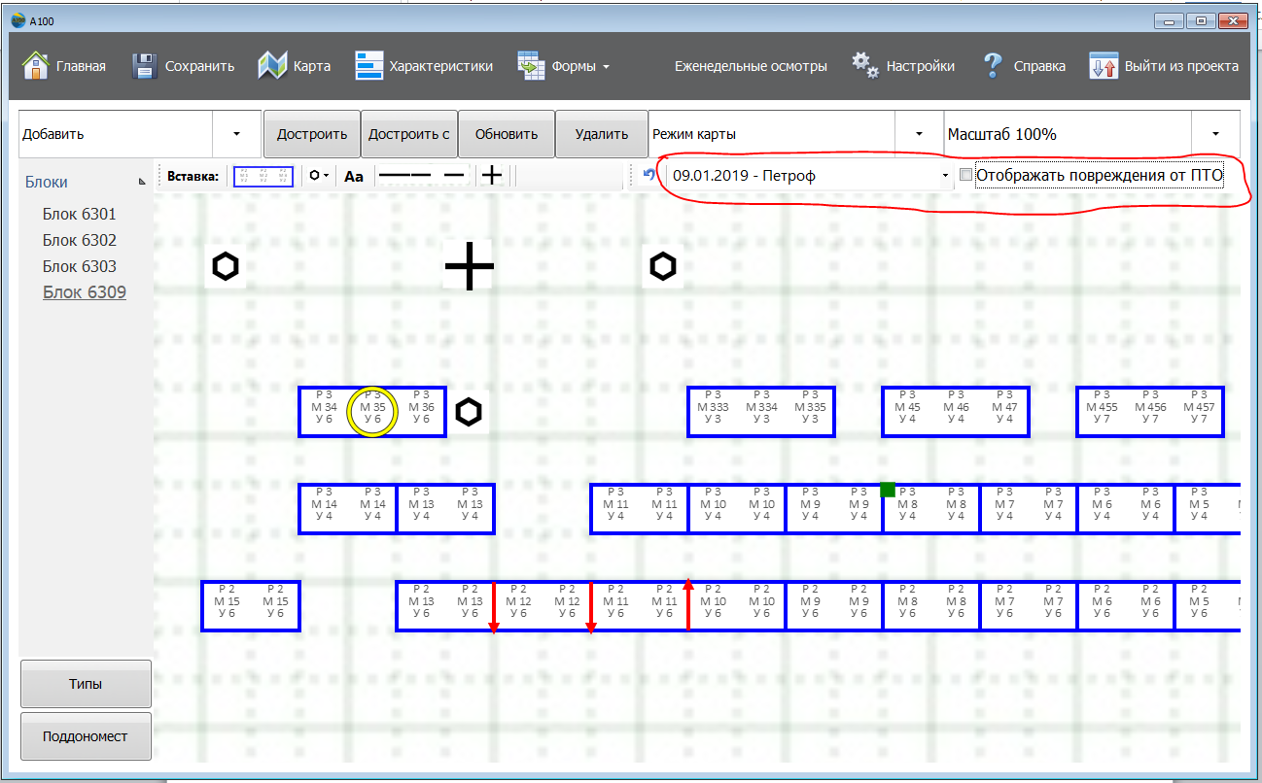

Рис. 9. Вид карты при проведении еженедельного осмотра. Красным овалом выделены инструменты управления, появляющиеся в данном режиме.

При переходе на карту при проведении еженедельного осмотра появляется два новых элемента управления: выбор еженедельного осмотра и флажок «Отображать повреждения от ПТО».

Выпадающий список с выбором еженедельного осмотра позволяет отобразить на схеме повреждения конкретного еженедельного осмотра. Для редактирования доступен только последний еженедельный осмотр. Все предыдущие осмотры доступны только для просмотра.

Если пользователь нажимает флажок «Отображать повреждения от ПТО», на схеме отображаются повреждения от данного еженедельного осмотра и от ежегодного осмотра (ПТО). При этом при детальном просмотре (карточка повреждения) повреждения, полученные в ходе еженедельного осмотра, будут выделены жирным шрифтом (рис.10):

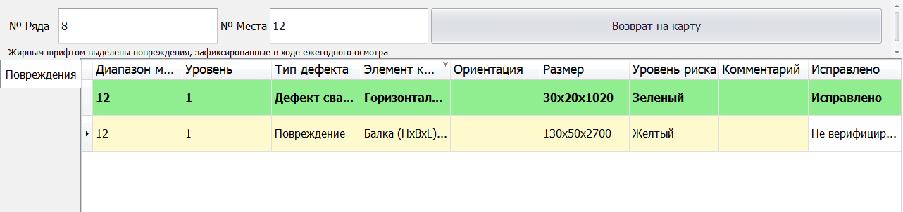

Рис. 10. Карточка повреждения, в которой выведены как повреждения от еженедельного осмотра, так и повреждения от ежегодного осмотра.

На рис. 10 карточка повреждения показана для случая просмотра не последнего еженедельного осмотра, поэтому редактирование и добавление новых повреждений недоступно.

Создание еженедельных осмотров и добавление новых повреждений будет рассмотрено ниже.

**2.2. Создание еженедельных осмотров**

Для просмотра списка проведённых еженедельных осмотров и создания новых осмотров служит представление Еженедельные осмотры (рис. 11). Попасть в него можно, нажав кнопку «Еженедельные осмотры» на панели инструментов в верхней части окна программы.

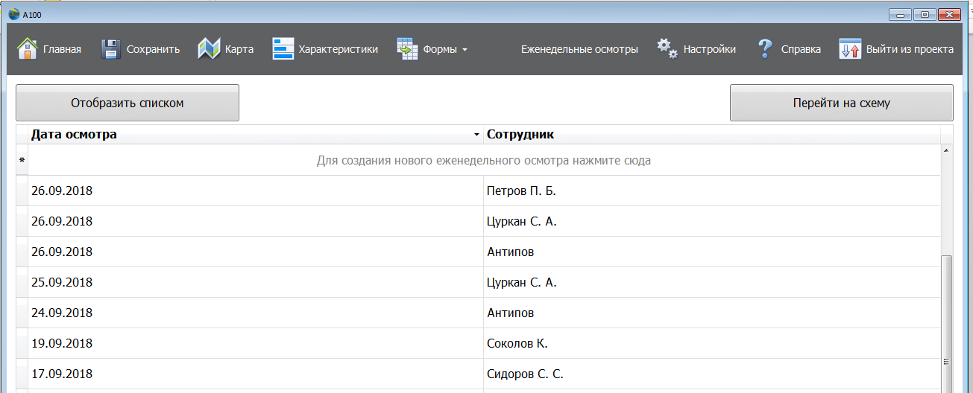

Рис. 11. Представление Еженедельные осмотры.

Создание еженедельных осмотров – это отдельная привилегия пользователя, которая задаётся при создании учётной записи (по аналогии с изменением схемы). Пользователь, не имеющий прав на создание еженедельных осмотров, может лишь просматривать список еженедельных осмотров (а также их табличное и графическое представление).

Еженедельный осмотр, если он не пустой (если были добавлены какие-либо повреждения) можно отобразить списком (выделив нужную строку в списке и нажав кнопку Отобразить списком) (рис. 12):

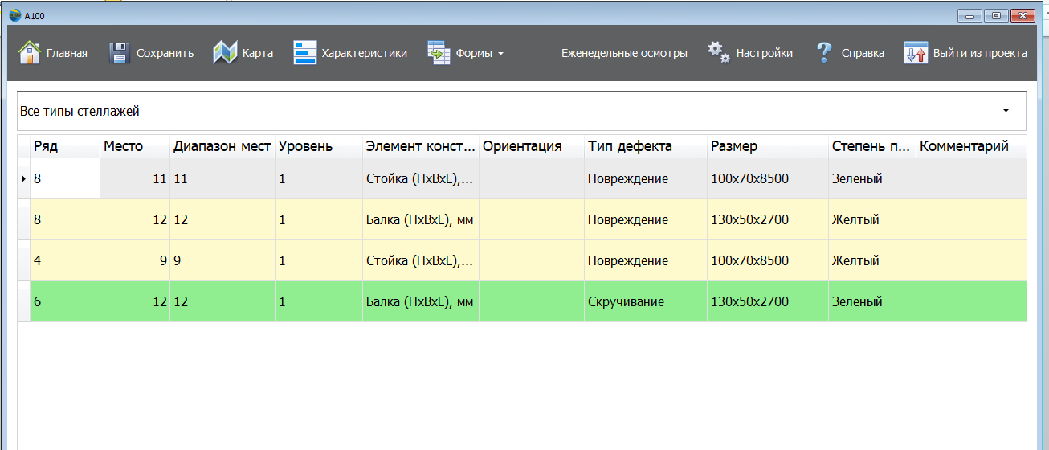

Рис. 12. Отображение еженедельного осмотра списком.

В верхней части окна (рис. 12) есть выпадающий список, позволяющий выбирать тип стеллажа для вывода повреждений (т. е. вывести либо во всем типам стеллажей, либо по какому-то определённому типу).

Если же в данном еженедельном осмотре повреждений отмечено не было, будет выведено соответствующее диалоговое окно, а перехода в отображение списком не будет, т. к. нечего отображать.

При нажатии кнопки «Перейти на схему» происходит переход на карту с отображением повреждений от выбранного осмотра (было рассмотрено выше).

**Создание еженедельного осмотра**

Если у пользователя есть полномочия для создания еженедельных осмотров, в окне на рис. 11 будет отображаться строка «Для создания нового еженедельного осмотра нажмите сюда». При нажатии на эту строку необходимо будет ввести дату осмотра. Фамилия и имя проводящего осмотр подтягиваются из учётной записи пользователя и не подлежат изменению. Дата проведения осмотра не может быть позднее текущей даты и не может быть ранее даты последнего проведённого осмотра.

После создания нового еженедельного осмотра необходимо сохранить данные. Только после этого можно перейти на схему и начать расставлять повреждения (п. 2.4).

Добавлять повреждения можно только в последний созданный еженедельный осмотр. При создании нового осмотра все предыдущие осмотры становятся недоступными для редактирования (доступен только просмотр).

**2.3. Изменение схемы**

Пользователь может изменять схему стеллажей. Это может потребоваться при изменении схемы склада, переносе секций и т. п. Как уже упоминалось выше, изменение схемы – это привилегия пользователя, которой можно управлять. Пользователь, не имеющий прав для редактирования схемы, может только просматривать схему.

Панель инструментов для редактирования схемы (Вставка) показана на рис. 13.

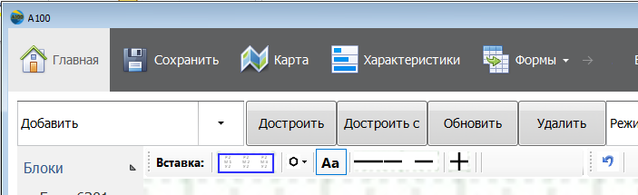

Рис. 13. Панель редактирования схемы.

На данной панели находятся инструменты (слева направо): добавление секции стеллажа, добавление колонны (большой либо малой), добавление текста, вставка границ (прямых и крестовой). Для редактирования схемы необходимо работать в режиме «Режим карты».

**Добавление секции стеллажа.** Для начала необходимо сделать одиночный клик по схеме мышкой. На схеме появится зелёный квадрат – в этом месте будет происходить добавление секции стеллажа. После этого необходимо нажать кнопку «Секция стеллажа». Появится окно добавление секции стеллажа (рис. 14):

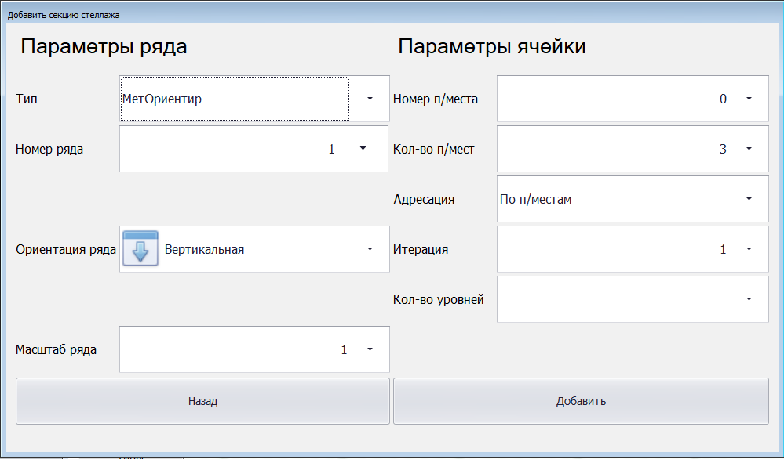

Рис. 14. Окно добавления секции стеллажа.

В данном окне необходимо указать тип стеллажа, номер ряда, ориентацию, масштаб ряда, номер паллетоместа и количество паллетомест в секции.

Тип стеллажа выбирается из заранее созданных в данном блоке схемы. Если необходимо отрисовать секцию нового типа, данный тип сначала необходимо добавить (Характеристики – Типы стеллажного оборудования). Добавление типов стеллажей будет рассмотрено ниже.

Адресация секций стеллажа может быть по паллетоместам (N паллетомест в секции) либо по ячейкам (тогда у всех паллетомест в ячейке один и тот же номер, указанный в поле «Номер п/места».

Итерация – это шаг увеличения номера паллетоместа от секции к секции. По умолчанию равна 1 (т. е. нумерация паллетомест либо ячеек идёт без разрывов). Иногда возникает необходимость нумеровать секции «через одну», например, когда в соседних рядах стеллажей левые секции – чётные, а правые нечётные. В этом случае итерация должна быть равна 2.

Количество уровней – это количество уровней хранения в ячейке, включая напольный.

Масштаб ряда – масштаб рисуемых секций стеллажа на карте. При масштабе 1 одно паллетоместо – одна клетка на схеме.

После указания необходимых параметров нажимаем кнопку «Добавить» и секция стеллажа появляется на схеме. Стоит отметить, что добавление секций стеллажа – оффлайновая операция. То есть рисовать схему можно без доступа к интернету. Все отрисованные секции хранятся в локальной копии данных (на устройстве). В конце работы их необходимо сохранить (кнопка «Сохранить») – только тогда данные будут отправлены на сервер.

Кнопка **«Достроить»** позволяет продолжить рисование секций стеллажа в направлении последней отрисованной секции, начиная от неё же. То есть по сути реализует продолжение ряда.

Кнопка **«Достроить с»** выполняет аналогичную функцию, но позволяет изменить параметры секции стеллажа перед рисованием – появляется окно, показанное на рис. 14.

**Добавление колонны (рис. 15).** Для добавления колонны необходимо нажать кнопку «Колонна» и выбрать размер колонны. Обычная колонна имеет размер 1х1 клетку, большая колонна – 2х2 клетки.

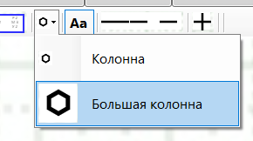

Рис. 15. Добавление колонны

**Добавление границы (рис. 16).** Для добавления границы необходимо поставить на карте зелёную точку (одиночным кликом на то место на карте, откуда предполагается строить границы).

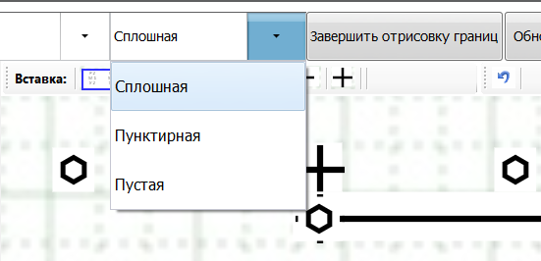

Рис. 16. Добавление границ

Можно выбрать тип границы – сплошная, пунктирная, пустая. При поворотах границы автоматически добавляется крестовая граница в месте поворота. Тип границы «пустая» может пригодиться в случае, когда надо сделать разрыв в границе, но необходимо нарисовать крестовые границы в месте поворота.

После выбора нужного типа границ надо сделать двойной клик мышкой в том месте, куда требуется построить границу. Граница будет построена по прямой линии от первоначального положения зелёной точки до места двойного клика.

Границы строятся только по прямым линиям. При попытке построить границу по диагонали граница будет построена в направлении, наиболее близком к выбранному.

После завершения отрисовки границ необходимо нажать кнопку «Завершить отрисовку границ». Приложение вернётся в обычный режим карты, и можно будет производить дальнейшие действия.

**Крестовую границу** можно отрисовать отдельно, поставив зелёную точку в нужном месте на карте и нажав кнопку «Крестовая граница» (+).

**Добавление текста (рис. 17)**. Для добавления текста на схему необходимо поставить на схеме зелёную точку в месте, где должен начинаться текст (одиночным кликом по схеме), а затем нажать на кнопку Аа (добавление текста). Появится окно, показанное на рис. 17.

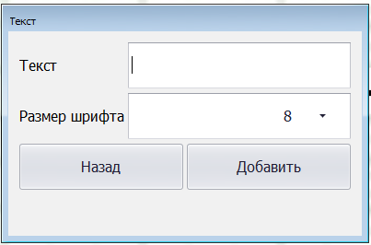

Рис. 17. Добавление текста

В данном окне необходимо ввести текст и при необходимости выбрать размер шрифта.

После проведения всех манипуляций со схемой необходимо нажать кнопку Сохранить для передачи данных на сервер.

**2.4. Добавление повреждений**

Для добавления повреждений на схему необходимо выбрать «Режим повреждений». Приложение позволяет добавлять повреждения в двух режимах:

- в один клик: необходимо сделать 1 клик по карте мышкой на том паллетоместе, где находится повреждение;

- в два клика: необходимо сделать 2 клика на схеме: на двух соседних паллетоместах, имеющих повреждение. Этот вариант удобен при добавлении повреждений стойки: оно граничит обычно с двумя паллетоместами.

При этом откроется окно добавления повреждений (рис. 18).

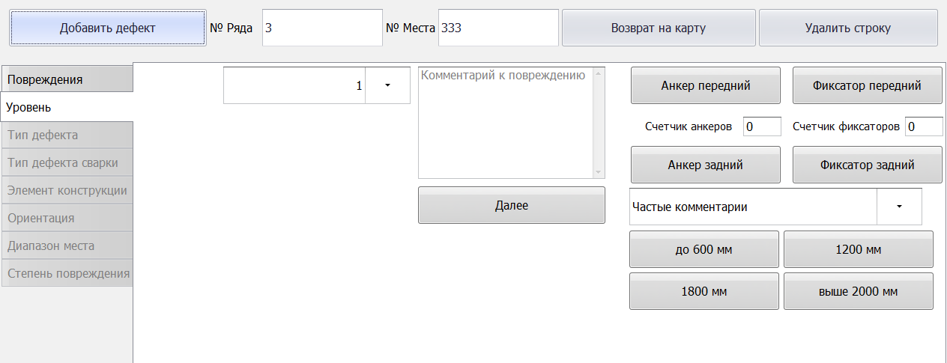

Рис. 18. Окно добавления повреждений.

Первое, что предлагается сделать – выбрать уровень повреждения. По умолчанию он равняется 1. Можно задать комментарий к повреждению (по комментариям в дальнейшем можно фильтровать повреждения в веб-версии А100, в т. ч. и выгружать их в Excel). Правее есть выпадающий список «Частые комментарии» - из него можно выбрать наиболее подходящий комментарий, чтобы не вводить вручную.

Кнопки «до 600 мм», «1200 мм», «1800 мм», «выше 2000 мм» предназначены для быстрой вставки комментария о высоте повреждения стойки.

Кнопки «Анкер…» и «Фиксатор…» позволяют в 1 клик добавить повреждение, связанное с отсутствием анкера или фиксатора.

После выбора уровня повреждения и ввода комментария (при необходимости) необходимо нажать кнопку «Далее». Произойдёт переход на следующий шаг добавления повреждения (рис. 19).

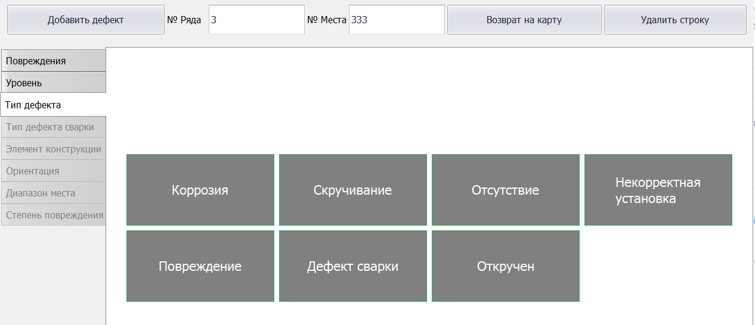

Рис. 19. Окно выбора типа повреждения

Необходимо сделать одиночный клик по типу повреждения, и будет переход на следующий шаг – выбор повреждённого элемента (если это не анкер или фиксатор) – рис. 20.

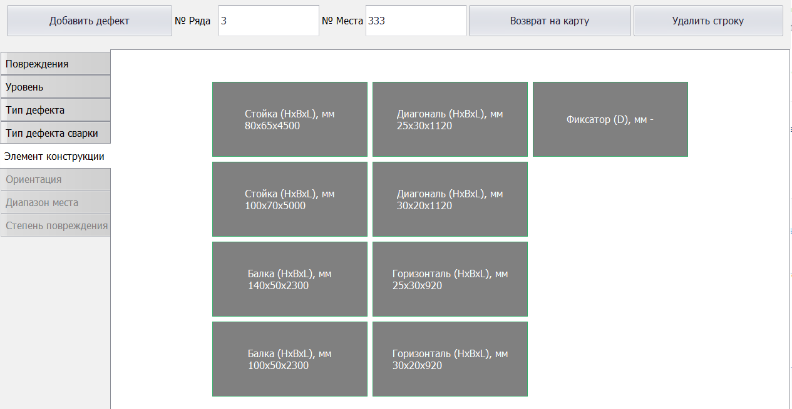

Рис. 20. Выбор повреждённого элемента

Стоит отметить, что в этом пункте выводятся те элементы стеллажа, которые изначально были заведены в этот тип стеллажа специалистами ИТЦ «Техновик» при проведении ежегодного осмотра. У пользователя есть возможность добавить собственные элементы в стеллаж (например, новый тип балок или стоек).

После выбора повреждённого элемента происходит переход к выбору ориентации повреждённого элемента: рис. 21.

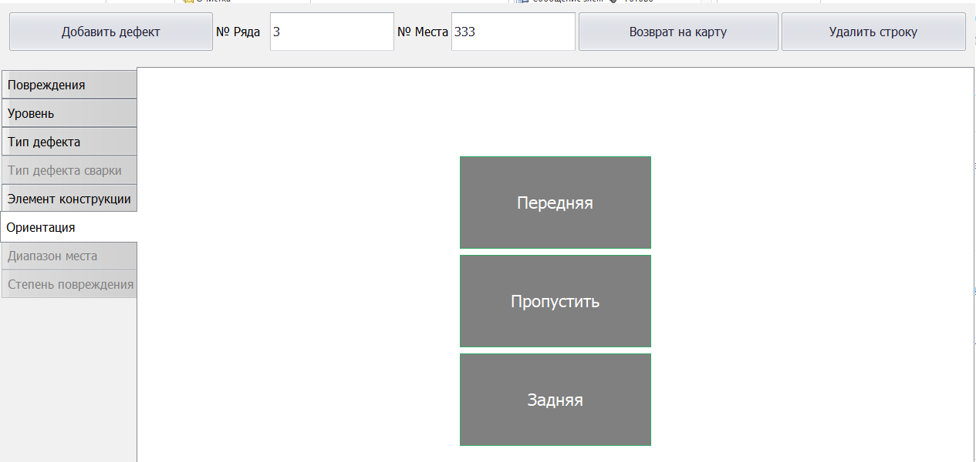

Рис. 21. Выбор ориентации повреждённого элемента

На данном шаге указывается ориентация повреждённого элемента. При необходимости можно пропустить (например, для диагоналей и горизонталей). Произойдёт переход на следующий шаг – выбор диапазона мест повреждения (рис. 22).

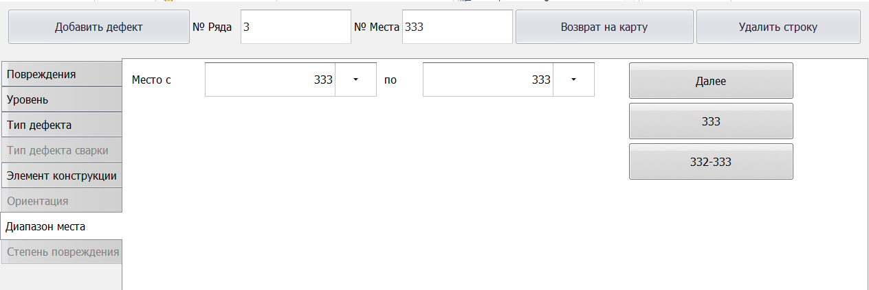

Рис. 22. Выбор диапазона мест повреждения

На данном этапе предлагается выбрать место повреждения либо диапазон мест. Нажатие на кнопку «Далее» подразумевает использование диапазона мест, указанного в полях «Место с» и «по». Либо можно нажать на кнопку с соответствующим номером места или диапазоном мест.

Диапазон мест следует использовать при внесении повреждений стоек, диагоналей, горизонталей и других элементов, которые могут находиться на границе секций. После этого произойдёт переход на последний этап – указание степени повреждения (рис. 23):

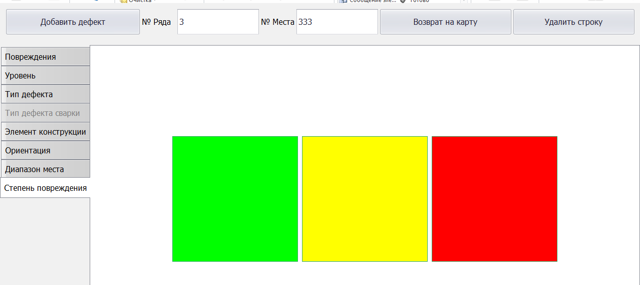

Рис. 23. Выбор степени повреждения.

На данном этапе необходимо выбрать степень повреждения (в соответствии с ГОСТ 55525).

Приложение А100 позволяет добавить фото повреждения:

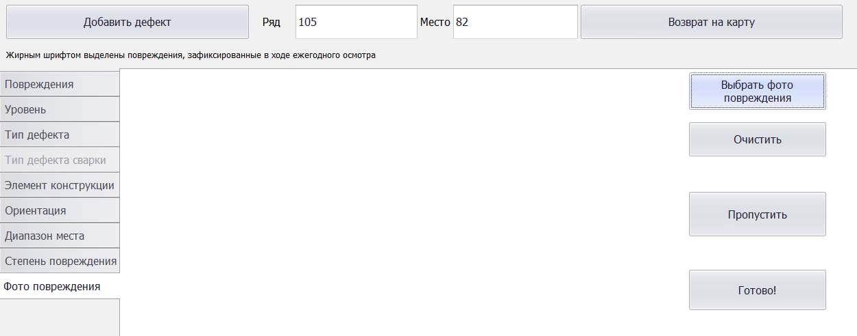

Рис. 23а. Функционал добавления фото повреждения.

Для добавления фото повреждения нажимаем кнопку «Выбрать фото повреждения», выбираем фото повреждения на устройстве и нажимаем кнопку ОК. В окне появится фото повреждения. При ошибочном выборе фото можно удалить из карточки повреждения кнопкой «Очистить».

Фото можно и не добавлять. При нажатии кнопки «Пропустить» повреждение будет создано без фото. При нажатии кнопки «Готово!» повреждение также будет добавлено. Если фото добавлено, оно добавится к повреждению.

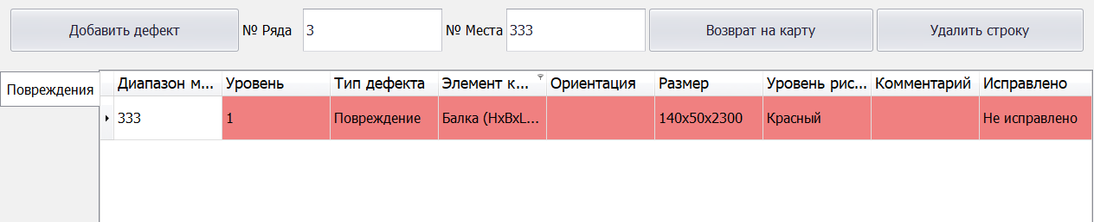

Рис. 24. Добавленное повреждение.

Если необходимо добавить ещё одно повреждение на данном паллетоместе, следует нажать кнопку «Добавить дефект» и пройти заново все шаги с начала данной главы. После добавления всех повреждений следует нажать кнопку «Возврат на карту» - данное окно закроется, и можно будет дальше работать с картой.

После ввода всех дефектов необходимо нажать кнопку «Сохранить», чтобы введённые повреждения попали на сервер.

**2.5. Добавление элементов стеллажа**

Пользователь имеет возможность добавлять элементы стеллажа в типы стеллажей. Для этого необходимо перейти: Характеристики – Технические характеристики стеллажного оборудования. Откроется окно, показанное на рис. 25.

В выпадающем списке следует выбрать интересующий тип стеллажа (в интересующем блоке схемы). При этом будут выведены все имеющиеся в данном типе стеллажа элементы. Для добавления нового элемента надо сделать клик мышкой на строке «Нажмите сюда, чтобы добавить новую строку». Откроется окно добавления нового элемента, показанное на рис. 26.

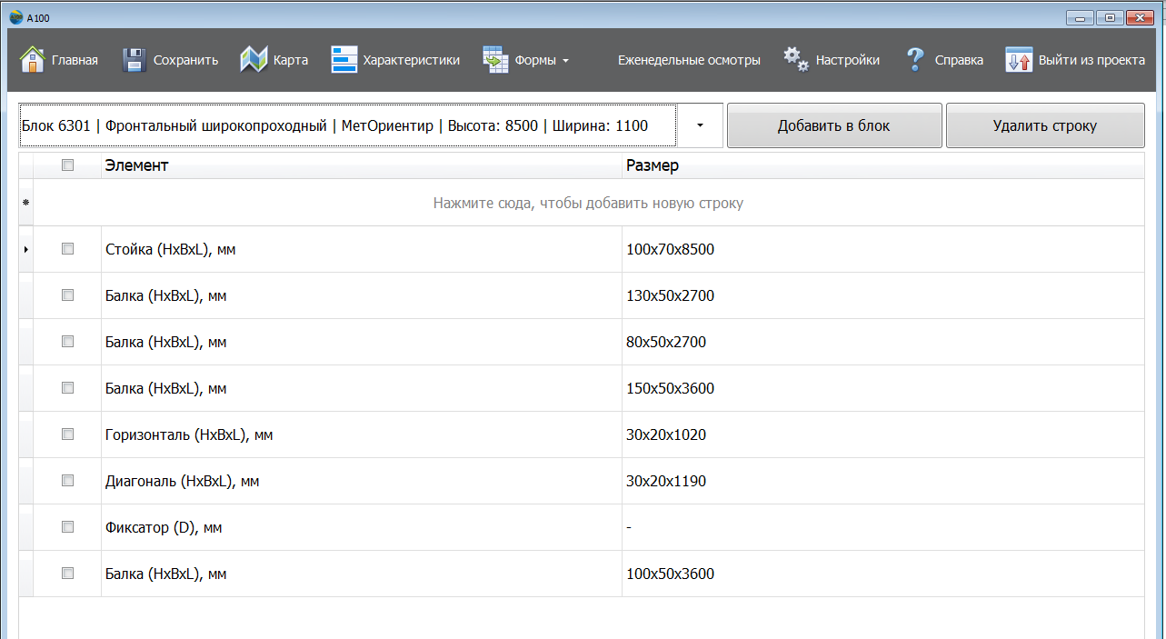

Рис. 25. Технические характеристики стеллажного оборудования

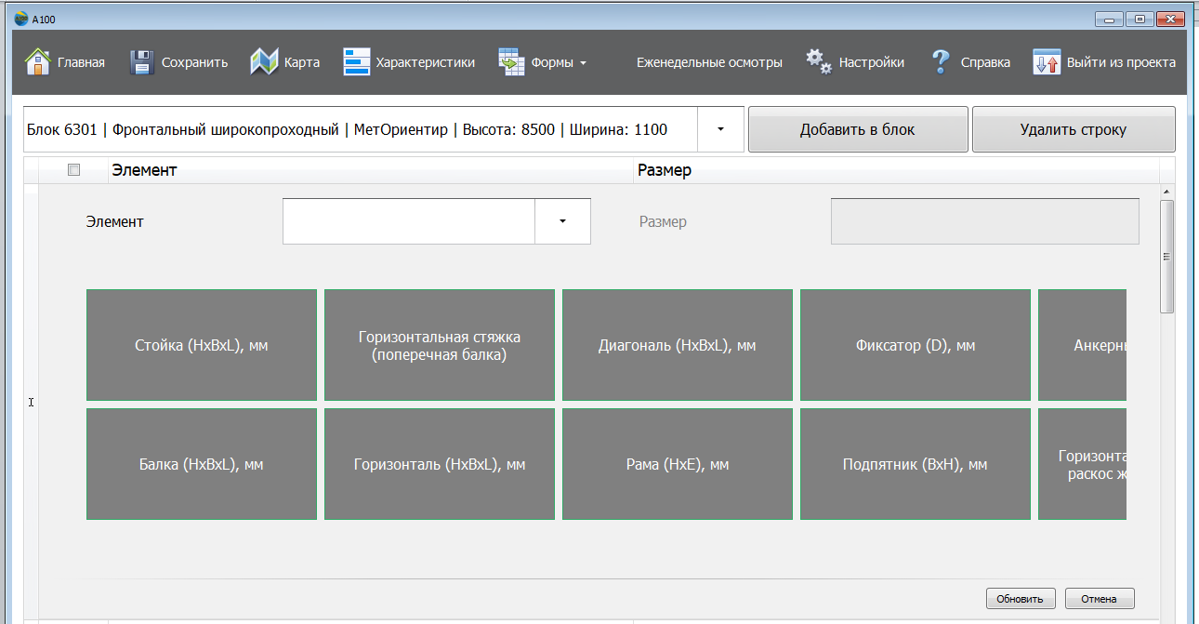

Рис. 26. Окно добавления нового элемента стеллажа

Тип элемента можно выбрать в выпадающем списке «Элемент» либо кликом по плитке с названием элемента. Набор плиток можно подвинуть вправо колёсиком мышки или перетаскиванием (обратите внимание, что на рис. 26 анкерный болт и горизонтальный раскос не влезли полностью в окно, есть возможность прокрутить вправо).

Если данный элемент допускает ввод размера в виде одного числа (анкерный болт, фиксатор), разблокируется поле «Размер», в которое необходимо ввести размер. Если же элемент сложный (стойка, балка, горизонталь, диагональ), открывается форма ввода размеров для данного элемента (пример на рис. 27).

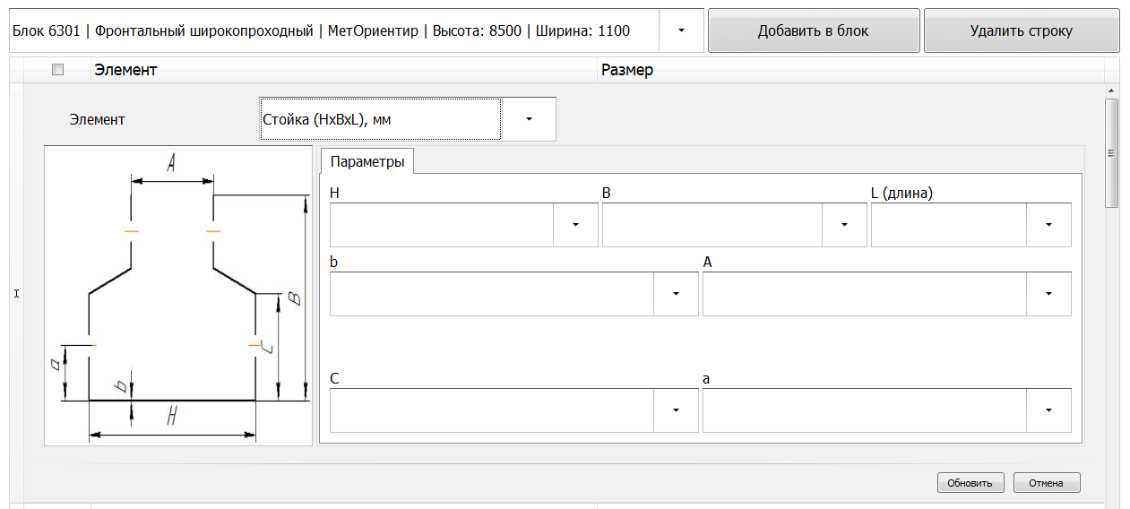

Рис. 27. Окно ввода размеров элемента

В данном окне необходимо ввести размеры элементов. Если какой-то из размеров не введён, рядом с этим полем появится красный крестик, свидетельствующий о том, что необходимо ввести данный размер. Ввод некоторых размеров не является обязательным.

Имеется возможность копирования элементов стеллажа из одного типа стеллажа в другой (например, при создании нового блока на схеме). Для этого необходимо выбрать в окне на рис. 25 интересующий нас тип стеллажа, флажками выбрать копируемые элементы и нажать кнопку «Добавить в блок». При этом откроется диалоговое окно, в котором надо выбрать тип стеллажа, в который будет производиться копирование. Эта опция удобна при массовом переносе элементов.

После ввода всех размеров необходимо нажать кнопку «Обновить». После ввода всех элементов необходимо нажать кнопку «Сохранить», чтобы данные поступили на сервер.

**2.6. Просмотр и добавление типов стеллажей**

Для добавления нового типа стеллажа в блок необходимо перейти в Характеристики – Типы стеллажного оборудования:

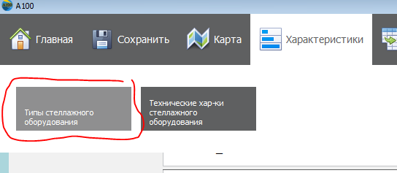

Появится окно, показанное на рис. 28.

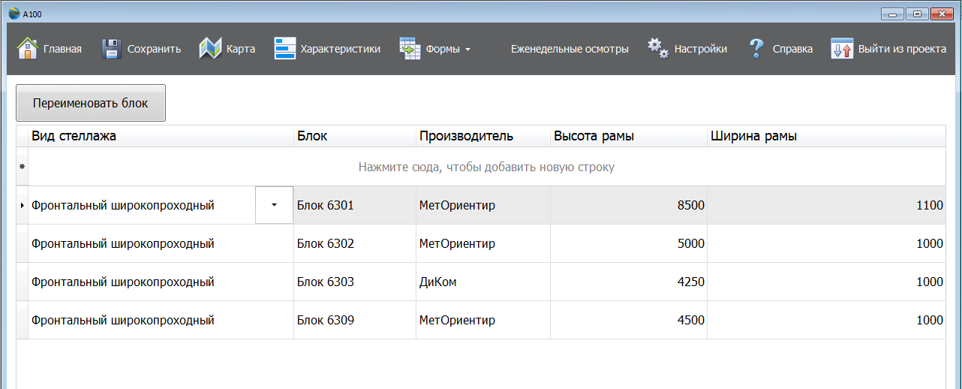

Рис. 28. Окно отображения имеющихся типов стеллажей

В данном окне отображаются все типы стеллажей, занесённые в проект. Если один и тот же тип стеллажей (с одинаковым размером рамы) встречается в двух и более блоках, надо заносить его в каждый блок.

Для добавления нового типа стеллажа надо нажать мышкой в области «Нажмите сюда, чтобы добавить новую строку», а затем заполнить все ячейки – вид стеллажа, название блока, производитель, высоту и ширину рамы.

Особое внимание стоит уделить заполнению ячейки «Блок». Если производится добавление типа стеллажа в уже имеющийся блок, в ячейке «Блок» надо в точности ввести название блока. Если ввести название блока с ошибкой (например, «Блок6301» вместо «Блок 6301»), будет создан новый блок (с неверным названием) и в него добавлен данный тип стеллажа.

После добавления нового типа стеллажа необходимо произвести сохранение (нажатием на кнопку «Сохранить»). После этого можно в данный тип стеллажа добавить элементы стеллажа (как описано в п. 2.5).

**2.7. Режим ремонта**

Режим ремонта применяется при проведении ремонта элементов стеллажа для отметки повреждённых элементов как заменённые. При замене элемента в приложении А100 фиксируется сотрудник, производящий замену, дата замены. Можно добавить фото элемента после замены.

Для перехода в режим Ремонта необходимо выбрать пункт «Режим ремонта» в выпадающем списке в верхней части окна программы.

Далее необходимо кликнуть мышкой на схеме в том месте, где была произведена замена повреждённого элемента. Откроется карточка повреждения для режима ремонта (рис. 29):

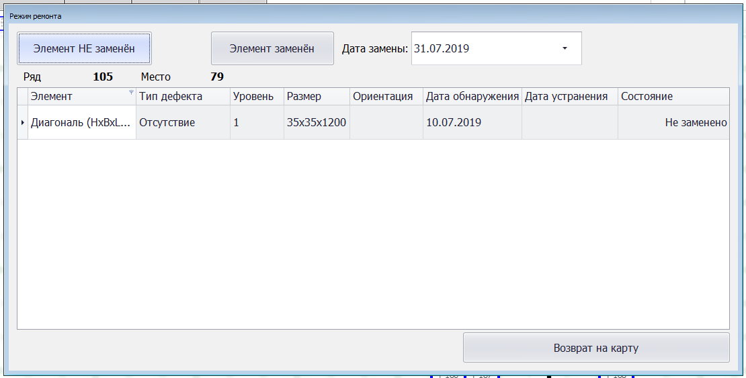

Рис. 29. Карточка повреждения в режиме ремонта.

В карточке повреждения будут отображены все повреждения, находящиеся в данном паллетоместе. Для замены элемента необходимо выделить нужную строку с поврежением (выделенная строка выделяется цветом и треугольничком в левой части строки) и нажать кнопку «Элемент заменён». Появится окно добавления фото заменённого элемента (рис. 30):

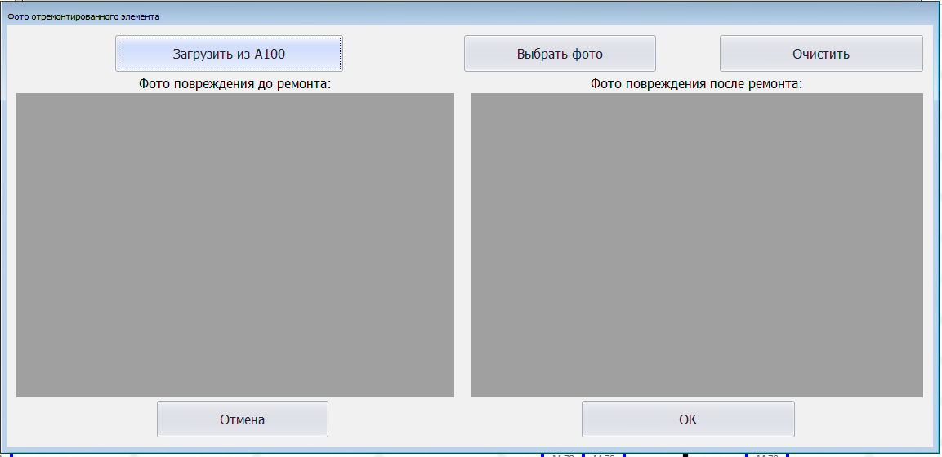

Рис. 30. Окно добавления фото заменённого элемента.

Программа предоставляет возможность добавить фото заменённого элемента. В карточке повреждения есть возможность посмотреть фото элемента до замены, если это фото было добавлено при добавлении повреждения.

Возможна ситуация, когда фото данного повреждения есть на сервере А100, но не загружено на устройство, с которого запускается приложение А100. В этом случае будет доступна кнопка «Загрузить из А100». При её нажатии (и при наличии подключения к интернету) будет загружено из А100 фото повреждения до замены (рис. 31):

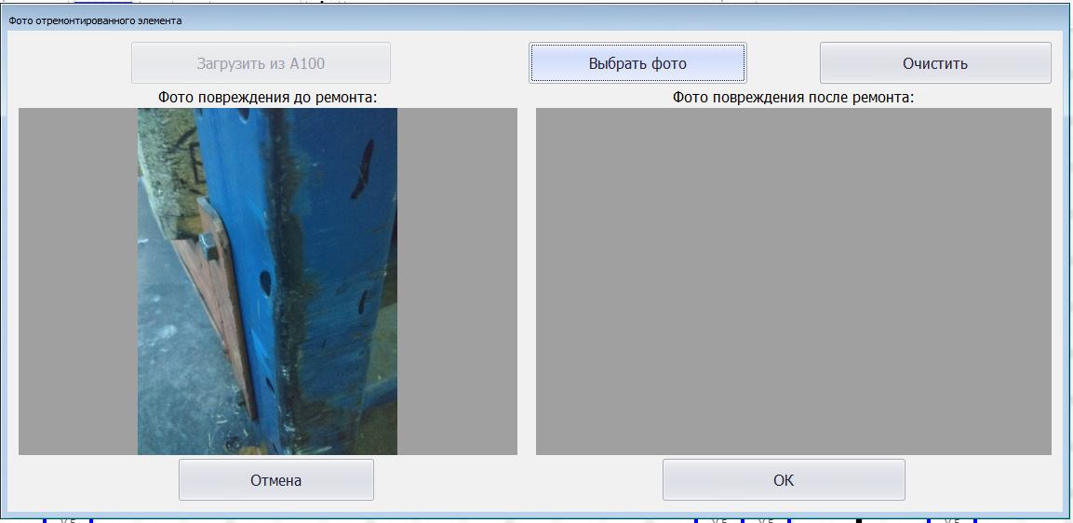

Рис. 31. Карточка повреждения с фотографиями.

После нажатия кнопки «Загрузить из А100» фото повреждения появится в карточке повреждения.

Если же кнопка «Загрузить из А100» недоступна, это значит, что фото данного повреждения в А100 нет.

При желании можно добавить фото заменённого элемента. Для этого нажимаем кнопку «Выбрать фото», выбираем фото заменённого элемента и нажимаем ОК. Выбранное фото появится в правом поле:

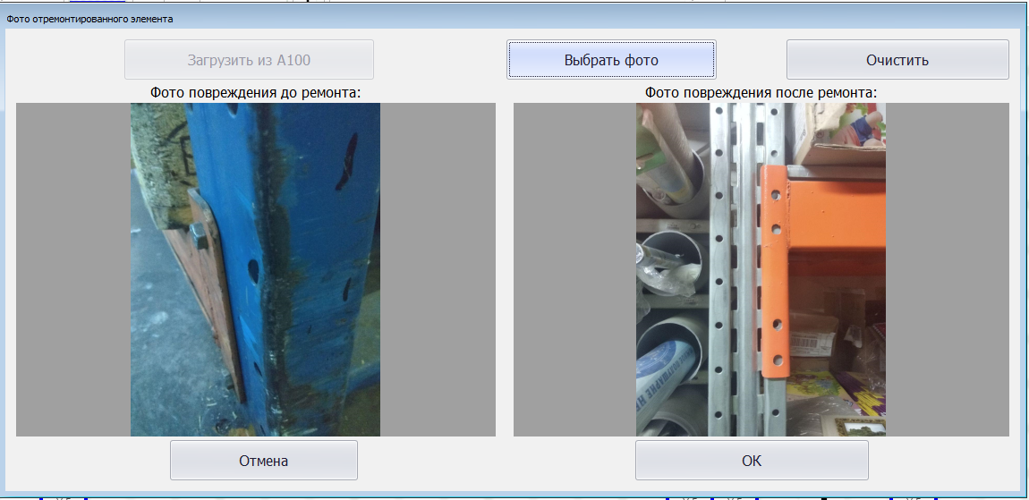

Рис. 32. Карточка повреждения с 2 добавленными фотографиями

*Примечание. На рис. 32 показаны тестовые фотографии.*

Если фото заменённого элемента было добавлено ошибочно, его можно удалить, нажав кнопку «Очистить».

После этого нажимаем кнопку «ОК» и элемент помечается как заменённый. Он не будет отображаться на схеме в планшетном приложении (в веб-версии А100 можно вывести на схему заменённые элементы, выбрав режим «Заменённые элементы»). Заменённые элементы можно посмотреть в веб-версии А100 в разделе Ежегодный осмотр – Ведомость ремонтов.

Добавление фото заменённого элемента не является обязательным и выполняется на усмотрение пользователя. Если не предполагается добавлять фото заменённого элемента, можно просто нажать кнопку ОК, оставив правое поле для фото пустым. Повреждение будет помечено как заменённое, фото добавлено не будет.